Что делать при пожаре в доме?

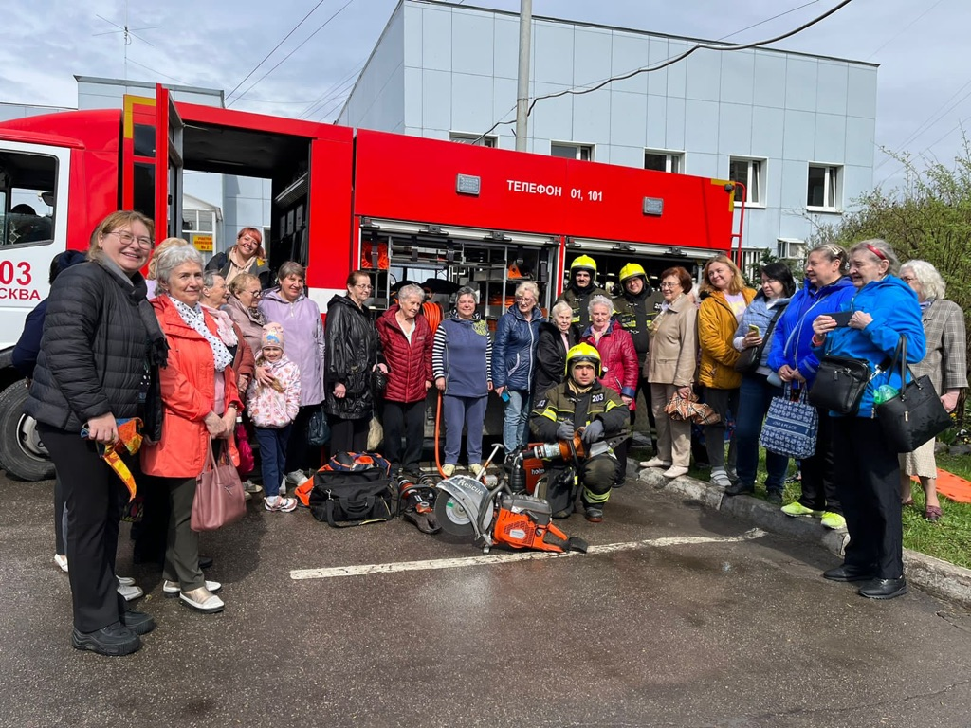
В Юго-Западном округе столичные огнеборцы провели мастер-класс для общественных советников района Зюзино и рассказали о действиях при обнаружении очага возгорания. Пожар может возникнуть отовсюду, например, невыключенный утюг или чайник, брошенный горящий окурок, непогашенная спичка или неисправная электропроводка.
«Если пожар все-таки произошел, необходимо сделать все возможное, чтобы свести к минимуму гибель людей и материальный ущерб. Исход любого пожара во многом зависит от своевременного вызова пожарной помощи и от принятия безотлагательных мер к эвакуации людей из горящего здания!», - сказал Олег Шабаев, заместитель начальника управления пожарно-спасательными силами Пожарно-спасательного центра города Москвы.
Человек, заметивший пожар или загорание, должен незамедлительно позвонить в «112», правильные и быстрые действия в случае пожара помогут легче и успешнее его ликвидировать. При передаче сообщения о пожаре необходимо назвать точный адрес – наименование улицы, номер дома, что горит и где, указать место возникновения пожара, внешние признаки пожара, удобный проезд, сообщить свою фамилию, имя, отчество и номер телефона.
Такое правильное и подробное сообщение позволит пожарным и спасателям предвидеть возможную обстановку и принять необходимые решения, дающие возможность в короткий срок сосредоточить у места пожара соответствующие силы и средства по его ликвидации.
При образовании опасной концентрации дыма и повышенной температуры в квартире следует срочно выйти на балкон или лоджию, плотно прикрыв за собой дверь. Из окна подавайте сигналы о помощи. Самое главное – не паникуйте и не входите в дым, при пожаре выделяются смертельно токсичные вещества, достаточно сделать несколько вдохов и исход будет трагичным.
Также при пожаре не следует:
- заниматься тушением огня, не вызвав предварительно пожарных;
- рисковать своей жизнью, спасая имущество;
- прятаться в шкафах, кладовых, под кроватями;
- пытаться выйти через задымленную лестничную клетку;
- пользоваться лифтом;
- спускаться по веревкам, простыням, водосточным трубам;
- открывать окна и двери, это увеличивает тягу и усиливает горение;
- выпрыгивать из окон верхних этажей.
Только от Вашей сознательности и культуры безопасного поведения можно избежать огненной беды. Помните об этом и берегите себя!

